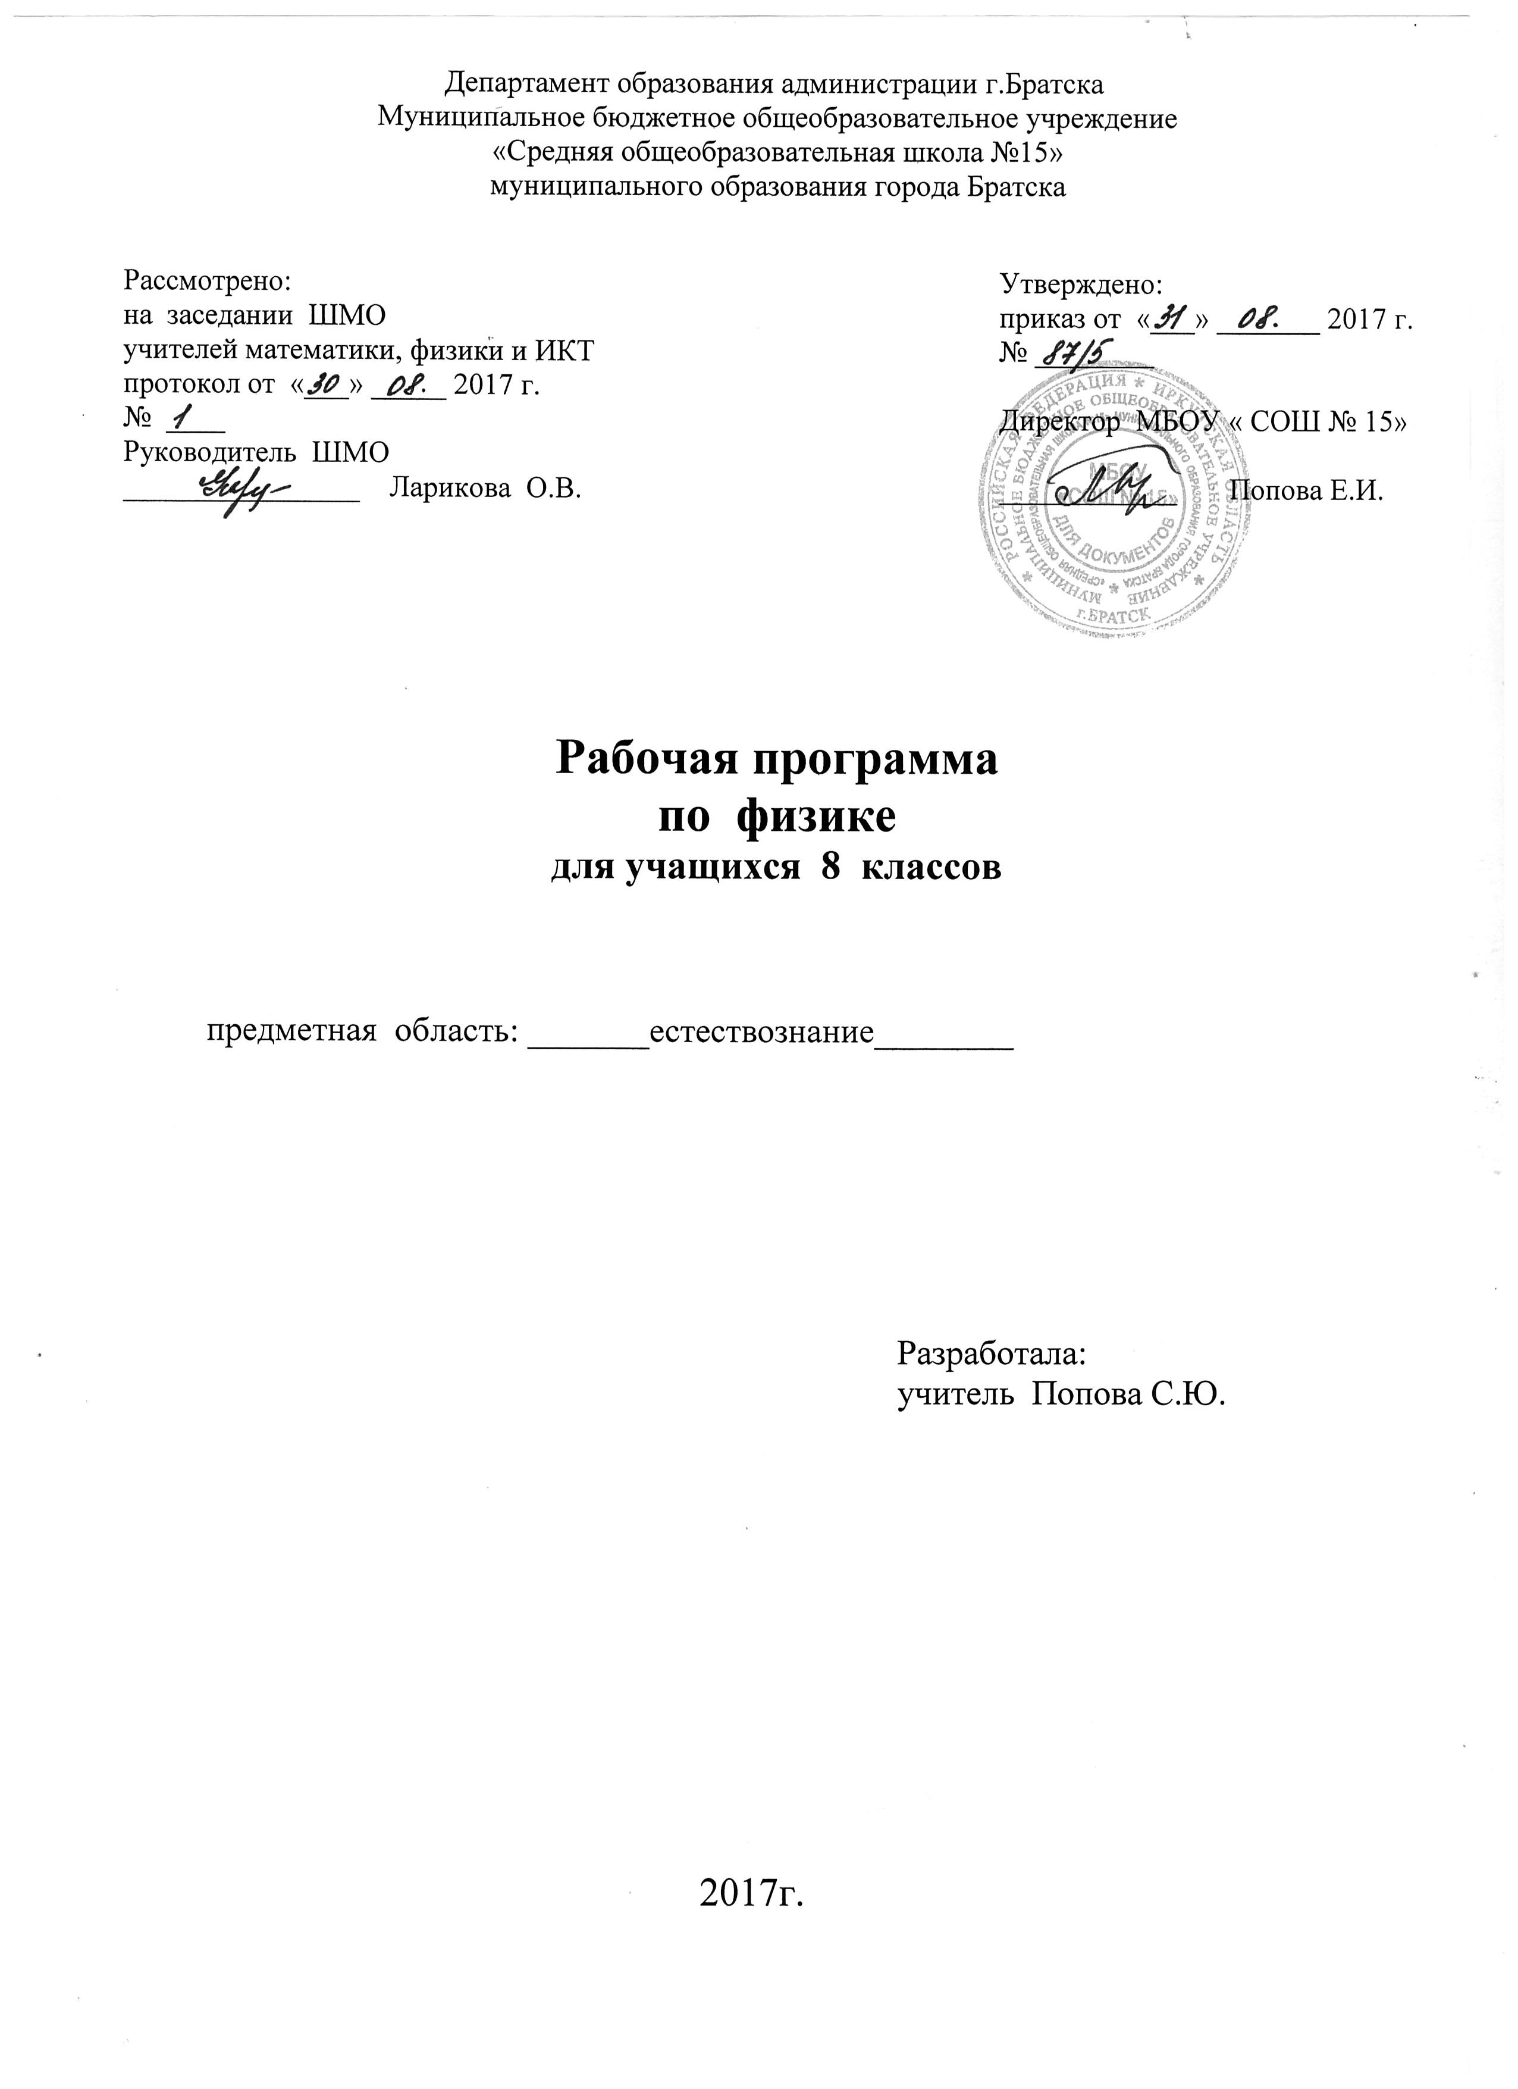

ПОЯСНИТЕЛЬНАЯ ЗАПИСКА

Рабочая программа по физике составлена на основе федерального компонента государственного образовательного стандарта основного общего образования (2004г. с изменениями на 23.06.2015г.) и примерной программы основного общего образования по физике.
Изучение физике в основной школе направлено на достижение следующих целей:
· освоение знаний о тепловых, электрических, магнитных и световых явлениях, электромагнитных волнах; величинах, характеризующих эти явления; законах, которым они подчиняются; методах научного познания природы и формирование на этой основе представлений о физической картине мира;
· овладение умениями проводить наблюдения природных явлений, описывать и обобщать результаты наблюдений, использовать простые измерительные приборы для изучения физических явлений; представлять результаты наблюдений или измерений с помощью таблиц, графиков и выявлять на этой основе эмпирические зависимости; применять полученные знания для объяснения разнообразных природных явлений и процессов, принципов действия важнейших технических устройств, для решения физических задач;
· развитие познавательных интересов, интеллектуальных и творческих способностей, самостоятельности в приобретении новых знаний при решении физических задач и выполнении экспериментальных исследований с использованием информационных технологий;
· воспитание убежденности в возможности познания природы, в необходимости разумного использования достижений науки и технологий для дальнейшего развития человеческого общества, уважения к творцам науки и техники; отношения к физике как к элементу общечеловеческой культуры;
· применение полученных знаний и умений для решения практических задач повседневной жизни, для обеспечения безопасности своей жизни, рационального природопользования и охраны окружающей среды.
Рабочая программа рассчитана на 68 часов в год (планирование 2 часа в неделю)

СОДЕРЖАНИЕ ПРОГРАММНОГО МАТЕРИАЛА.
Тепловые явления (11 часов)
Тепловое движение. Термометр. Связь температуры со средней скоростью движения его молекул. Внутренняя энергия. Два способа изменения внутренней энергии: теплопередача и работа. Виды теплопередачи. Количество теплоты. Удельная теплоемкость вещества. Удельная теплота сгорания топлива. Закон сохранения энергии в механических и тепловых процессах.
Демонстрации.
Изменение энергии тела при совершении работы. Конвекция в жидкости. Теплопередача путем излучения. Сравнение удельных теплоемкостей различных веществ.
Лабораторные работы.
№1. Сравнение количеств теплоты при смешивании воды разной температуры.
№2. Измерение удельной теплоемкости твердого тела.
Изменение агрегатных состояний вещества (13 часов)
Агрегатные состояния вещества. Плавление и отвердевание тел. Температура плавления. Удельная теплота плавления. Испарение и конденсация. Насыщенный пар. Относительная влажность воздуха и ее измерение. Психрометр. Кипение. Зависимость температуры кипения от давления. Удельная теплота парообразования. Объяснение изменения агрегатных состояний на основе молекулярно-кинетических представлений. Преобразования энергии в тепловых двигателях. Двигатель внутреннего сгорания. Паровая турбина. Холодильник. КПД теплового двигателя. Экологические проблемы использования тепловых машин.
Демонстрации.
Явление испарения. Кипение воды. Зависимость температуры кипения от давления. Плавление и кристаллизация веществ. Измерение влажности воздуха психрометром. Устройство четырехтактного двигателя внутреннего сгорания. Устройство паровой турбины.
Лабораторная работа.
№3. Измерение относительной влажности воздуха.
Электрические явления (25 часов)
Электризация тел. Два рода электрических зарядов. Проводники, непроводники (диэлектрики) и полупроводники. Взаимодействие заряженных тел. Электрическое поле. Закон сохранения электрического заряда. Делимость электрического заряда. Электрон. Строение атомов.
Электрический ток. Гальванические элементы и аккумуляторы. Действия электрического тока. Направление электрического тока. Электрическая цепь. Электрический ток в металлах. Носители электрического тока в полупроводниках, газах и электролитах. Полупроводниковые приборы. Сила тока. Амперметр. Электрическое напряжение. Вольтметр. Электрическое сопротивление. Закон Ома для участка электрической цепи. Удельное электрическое сопротивление. Реостаты. Последовательное и параллельное соединения проводников.
Работа и мощность тока. Количество теплоты, выделяемое проводником с током. Лампа накаливания. Электрические нагревательные приборы. Электрический счетчик. Расчет электроэнергии, потребляемой электроприбором. Короткое замыкание. Плавкие предохранители.
Демонстрации.
Электризация тел. Два рода электрических зарядов. Устройство и действие электроскопа. Проводники и изоляторы. Электризация через влияние. Перенос электрического заряда с одного тела на другое. Источники постоянного тока. Составление электрической цепи.
Лабораторные работы.
№4. Сборка электрической цепи и измерение силы тока в ее различных участках.
№5. Измерение напряжения на различных участках электрической цепи.
№6. Регулирование силы тока реостатом.
№7. Измерение сопротивления проводника.
№8. Измерение работы и мощности электрического тока в лампе.
Электромагнитные явления (6 часов)
Магнитное поле тока. Электромагниты и их применение. Постоянные магниты. Магнитное поле Земли. Магнитные бури. Действие магнитного поля на проводник с током. Электродвигатель. Динамик и микрофон.
Демонстрации.
Опыт Эрстеда. Принцип действия микрофона и громкоговорителя.
Лабораторные работы.
№9. Сборка электромагнита и испытание его действия.
№10. Изучение электрического двигателя постоянного тока (на модели).
Световые явления (10 часов)
Источники света. Прямолинейное распространение света в однородной среде. Отражение света. Закон отражения. Плоское зеркало. Преломление света. Линза. Фокусное расстояние и оптическая сила линзы. Построение изображений в линзах. Глаз как оптическая система. Дефекты зрения. Оптические приборы.
Демонстрации.
Источники света. Прямолинейное распространение света. Закон отражения света. Изображение в плоском зеркале. Преломление света. Ход лучей в собирающей и рассеивающей линзах. Получение изображений с помощью линз. Принцип действия проекционного аппарата. Модель глаза.
Лабораторные работы.
№11. Получение изображений при помощи линзы.
Итоговое повторение (3 часа)

ТРЕБОВАНИЯ К УРОВНЮ ПОДГОТОВКИ УЧАЩИХСЯ
Ученик должен знать/понимать:
- Смысл понятий: физическое явление, физический закон, взаимодействие, электрическое поле, магнитное поле, атом.
- Смысл физических величин: внутренняя энергия, температура, количество теплоты, удельная теплоемкость, влажность воздуха, электрический заряд, сила электрического тока, электрическое напряжение, электрическое сопротивление, работа и мощность электрического тока, фокусное расстояние линзы.
- Смысл физических законов: сохранения энергии в тепловых процессах, сохранения электрического заряда, Ома для участка цепи, Джоуля – Ленца, прямолинейного распространения света, отражения и преломления света.

Уметь:
- Описывать и объяснять физические явления: теплопроводность, конвекцию, излучение, испарение, конденсацию, кипение, плавление. Кристаллизацию, электризацию, взаимодействие электрических зарядов,, взаимодействие магнитов, действие магнитного поля на проводник с током, тепловое действие тока, отражение, преломление света
- Использовать физические приборы и измерительные инструменты для измерения физических величин: температуры, влажности воздуха, силы тока , напряжения, сопротивления, работы и мощности электрического тока.
- Представлять результаты измерений с помощью графиков и выявлять на этой основе эмпирические зависимости: температуры остывающего тела от времени, силы тока от напряжения на участке цепи, угла отражения от угла падения, угла преломления от угла падения.
- Выражать результаты измерений и расчетов в единицах СИ
- Приводить примеры практического использования физических знаний о тепловых, электромагнитных явлениях
- Осуществлять самостоятельный поиск информации естественнонаучного содержания с использованием различных источников и ее обработку и представление в разных формах (словесно, графически, схематично….)
- Использовать приобретенные знания и умения в повседневной жизни для обеспечения безопасности в процессе использования транспортных средств, электробытовых приборов, электронной техники; контроля за исправностью электропроводки.

ТЕМАТИЧЕСКОЕ ПЛАНИРОВАНИЕ
№  п/п | Наименование разделов и тем | Всего часов | Из них
№  п/п | Наименование разделов и тем | Всего часов | Контрольные работы | Лабораторные работы | Практические работы | Экскурсии
1 | Тепловые явления | 11 | 1 | 2
2 | Изменение агрегатных состояний вещества | 13 | 1 | 1
3 | Электрические явления | 25 | 1 | 5
4 | Электромагнитные явления | 6 | 1 | 2
5 | Световые явления | 10 | 1 | 3
6 | Повторение | 3

КАЛЕНДАРНО – ТЕМАТИЧЕСКОЕ ПЛАНИРОВАНИЕ
№ |  | № урока | Тема |  | Дата |  | примечание
 |  | № урока |  |  | план | факт | примечание
Тепловые явления(11 часов)
1 | 1 |  | Тепловые явления. Тепловое движение. Температура. Вводный инструктаж по ОТ. | 05.09
2 | 2 |  | Внутренняя энергия. Способы изменения внутренней энергии тела. | 08.09
3 | 3 |  | Виды теплопередачи. Теплопроводность. Конвекция. Излучение. | 12.09
4 | 4 |  | Количество теплоты. Единицы количества теплоты. Удельная теплоемкость. | 15.09
5 | 5 |  | Расчет количества теплоты, необходимого для нагревания тела охлаждения. | 19.09
6 | 6 |  | Лабораторная работа №1 «Сравнение количеств теплоты при смешивании воды разной температуры» | 22.09
7 | 7 |  | Лабораторная работа №2 «Измерение удельной теплоемкости твердого тела» | 26.09
8 | 8 |  | Энергия топлива. Удельная теплота сгорания топлива. | 29.09
9 | 9 |  | Закон сохранения и превращения энергии в механических и тепловых процессах. | 03.10
10 | 10 |  | Применение формул расчета количества теплоты при решении задач. | 06.10
11 | 11 |  | Контрольная работа №1 по теме «Тепловые явления» | 10.10
Изменение агрегатных состояний вещества(13 часов)
12 | 1 |  | Агрегатные состояния вещества. Плавление и отвердевание кристаллических тел | 13.10
13 | 2 |  | Графическое изображение плавления и отвердевания кристаллических тел. | 17.10
14 | 3 |  | Решение комбинированных задач на составление уравнения теплового баланса | 20.10
15 | 4 |  | Испарение. Поглощение энергии при испарении жидкости и выделение её при конденсации пара. | 24.10
16 | 5 |  | Кипение. Удельная теплота парообразования и конденсации. | 27.10
17 | 6 |  | Влажность воздуха. Способы определения влажности воздуха. | 10.11
18 | 7 |  | Лабораторная работа № 3 «Измерение относительной влажности воздуха» | 14.11
19 | 8 |  | Работа газа и пара при расширении. Двигатель внутреннего сгорания. | 17.11
20 | 9 |  | Паровая турбина. КПД теплового двигателя. | 21.11
21 | 10 |  | Решение задач по теме: «Изменение агрегатных состояний». | 24.11
22 | 11 |  | Решение задач по теме «КПД двигателя». | 28.11
23 | 12 |  | Решение задач по теме: «Изменение агрегатных состояний. КПД двигателя». | 01.12
24 | 13 |  | Контрольная работа № 2 по теме: «Изменение агрегатных состояний». | 05.12
Электрические явления (25 часов.)
25 | 1 |  | Электризация тел при соприкосновении. Два рода зарядов | 08.12
26 | 2 |  | Электроскоп. Проводники, диэлектрики и полупроводники. | 12.12
27 | 3 |  | Электрическое поле. Дискретность электрического заряда. | 15.12
28 | 4 |  | Строение атомов. | 19.12
29 | 5 |  | Объяснение электрических явлений | 22.12
30 | 6 |  | Электрический ток. Источники электрического тока. | 26.12
31 | 7 |  | Электрическая цепь и её составные части. | 29.12
32 | 8 |  | Электрический ток в металлах. Действия электрического тока. | 16.01
33 | 9 |  | Сила тока. | 19.01
34 | 10 |  | Лабораторная работа №4 «Сборка электрической цепи. Измерение силы тока на её различных участках» | 23.01
35 | 11 |  | Электрическое напряжение. | 26.01
36 | 12 |  | Лабораторная работа №5 «Измерение напряжения на различных участках электрической цепи» | 30.01
37 | 13 |  | Зависимость силы тока от напряжения. Электрическое сопротивление проводников. | 02.02
38 | 14 |  | Закон Ома для участка цепи. | 06.02
39 | 15 |  | Расчет сопротивления проводника. Удельное сопротивление. Реостаты. | 09.02
40 | 16 |  | Лабораторная работа № 6 «Регулирование силы тока реостатом» | 13.02
41 | 17 |  | Лабораторная работа № 7 «Измерение сопротивления проводника» | 16.02
42 | 18 |  | Последовательное и параллельное соединения проводников | 20.02
43 | 19 |  | Решение задач по теме «Последовательное и параллельное сопротивление проводников» | 27.02
44 | 20 |  | Работа и мощность электрического тока. | 02.03
45 | 21 |  | Лабораторная работа №8 «Измерение мощности и работы электрического тока». | 06.03
46 | 22 |  | Количество теплоты, выделяемое проводником с током. Электронагревательные приборы. | 09.03
47 | 23 |  | Решение задач по теме: «Электрические явления» | 13.03
48 | 24 |  | Контрольная работа № 3 по теме: «Электрические явления» | 16.03
49 | 25 |  | Счетчик электрической энергии. Короткое замыкание. Предохранители. | 27.03
Магнитные явления (6 часов.)
50 | 1 |  | Магнитное поле. Магнитное поле прямого тока. | 30.03
51 | 2 |  | Электромагниты и их применение. Лабораторная работа № 9 «Сборка электромагнита и испытание его действия» | 03.04
52 | 3 |  | Постоянные магниты. Магнитное поле Земли. | 06.04
53 | 4 |  | Действие магнитного поля на проводник с током. Электродвигатель | 10.04
54 | 5 |  | Лабораторная работа №10 «Изучение электрического двигателя постоянного тока на модели» | 13.04
55 | 6 |  | Контрольная работа № 4 по теме: «Электромагнитные явления». | 17.04
Световые явления(10 часов)
56 | 1 |  | Источники света. Прямолинейное распространение света. |  | 20.04
57 | 2 |  | Отражение света. Законы отражения света. |  | 24.04
58 | 3 |  | Плоское зеркало |  | 27.04
59 | 4 |  | Преломление света. |  | 04.05
60 | 5 |  | Линзы. Оптическая сила линзы. Фокусное расстояние линзы. |  | 08.05
61 | 6 |  | Изображения, даваемые линзой. |  | 11.05
62 | 7 |  | Лабораторная работа №11 «Получение изображений при помощи линзы» |  | 15.05
63 | 8 |  | Решение задач по теме: «Световые явления». |  | 18.05
64 | 9 |  | Контрольная работа № 5 по теме: «Световые явления». Промежуточная аттестация |  | 22.05
65 | 10 |  | Глаз как оптическая система. Оптические приборы. |  | 25.05
66-68 | 1-3 |  | Повторение

Форма промежуточной аттестации
Контрольная работа по теме «Световые явления»

Лист корректировки

